ΤΜΗΜΑ ΚΟΙΝΩΝΙΚΗΣ ΕΝΣΩΜΑΤΩΣΗΣ
ΑΤΟΜΩΝ ΜΕ ΑΝΑΠΗΡΙΕΣ

1430 ΛΕΥΚΩΣΙΑ

ΚΥΠΡΙΑΚΗ ΔΗΜΟΚΡΑΤΙΑ

ΥΠΟΥΡΓΕΙΟ ΕΡΓΑΣΙΑΣ, ΠΡΟΝΟΙΑΣ
ΚΑΙ ΚΟΙΝΩΝΙΚΩΝ ΑΣΦΑΛΙΣΕΩΝ

ΟΔΗΓΟΣ ΓΙΑ ΤΟ ΔΕΛΤΙΟ ΣΤΑΘΜΕΥΣΗΣ
ΤΩΝ ΑΤΟΜΩΝ ΜΕ ΑΝΑΠΗΡΙΕΣ

Ο Οδηγός αυτός παρέχει τις πιο κάτω πληροφορίες:
- Τι είναι το Δελτίο Στάθμευσης των ατόμων με αναπηρίες
- Ποιοι είναι οι νόμιμοι δικαιούχοι
- Πως γίνεται η έκδοση ή/και επανέκδοση του Δελτίου Στάθμευσης
- Πού μπορείτε να σταθμεύετε
- Πώς πρέπει να τοποθετείται το Δελτίο
- Οι υποχρεώσεις του κατόχου του Δελτίου
- Οι κυρώσεις για την μη ορθή χρήση
- Κακή χρήση των χώρων στάθμευσης από μη δικαιούχους
- Η χρήση του Δελτίου σε κράτος μέλος της Ευρωπαϊκής Ένωσης
- Υποβολή αιτήσεων και πληροφορίες

1. Τι είναι το Δελτίο Στάθμευσης των ατόμων με αναπηρίες

Το Δελτίο Στάθμευσης παρέχει το δικαίωμα στα άτομα με αναπηρίες (ΑμεΑ) για προνομιακή στάθμευση των οχημάτων που οδηγούνται από ΑμεΑ ή μεταφέρουν ΑμεΑ. Στο Δελτίο Στάθμευσης αναγράφεται ευδιάκριτα το όνομα του δικαιούχου.

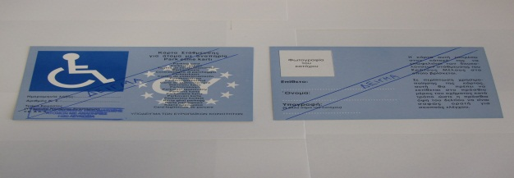

Το Δελτίο Στάθμευσης είναι χρώματος γαλάζιου και έχει σχήμα, διαστάσεις και περιεχόμενο με βάση το ενιαίο κοινοτικό υπόδειγμα, όπως αυτό καθορίζεται στο Παράρτημα της Σύστασης του Συμβουλίου της Ευρωπαϊκής Ένωσης 98/376/ΕΚ της 4^{ης} Ιουνίου 1998 και ως τροποποιείται από το Συμβούλιο της ΕΕ.

Το νέο Ευρωπαϊκό Δελτίο Στάθμευσης ΑμεΑ ισχύει σε όλη την Ευρώπη από την 1η Απριλίου 2000 και έχει αντικαταστήσει οποιαδήποτε άλλα σήματα που ίσχυαν προηγουμένως (όπως για παράδειγμα το μπλε ή πορτοκαλί αυτοκόλλητο) τα οποία δεν δίνουν το δικαίωμα προνομιακής στάθμευσης σε ΑμεΑ.

Αρμόδια Αρχή για την έκδοση του Δελτίου Στάθμευσης προς τα ΑμεΑ είναι το Τμήμα Κοινωνικής Ενσωμάτωσης Ατόμων με Αναπηρίες (ΤΚΕΑΑ) του Υπουργείου Εργασίας, Πρόνοιας και Κοινωνικών Ασφαλίσεων.

Το Δελτίο έχει είτε μόνιμη διάρκεια είτε διάρκεια ισχύος τριών ετών με δυνατότητα να επανεκδοθεί ένα μήνα πριν από την λήξη της ημερομηνίας που αναγράφεται σε αυτό.

2. Ποιοι είναι οι νόμιμοι δικαιούχοι

- Οι λήπτες της χορηγίας σε τυφλούς με βάση τους περί Παροχής Ειδικών Χορηγιών Νόμους του 1996 έως 2009 και τον περί Παροχής Ειδικής Χορηγίας σε Τυφλούς Νόμο του 2011,

- Οι λήπτες του επιδόματος φροντίδας σε τετραπληγικά άτομα που καταβάλλεται από το ΤΚΕΑΑ, με βάση το Σχέδιο Παροχής Επιδόματος Φροντίδας σε Τετραπληγικά Άτομα,

- Οι λήπτες του επιδόματος φροντίδας σε παραπληγικά άτομα που καταβάλλεται από το ΤΚΕΑΑ, με βάση το Σχέδιο Παροχής Επιδόματος Φροντίδας σε Παραπληγικά Άτομα,

- Οι λήπτες του επιδόματος Βαριάς Κινητικής Αναπηρίας που καταβάλλεται από το ΤΚΕΑΑ, με βάση το Σχέδιο Παροχής Επιδόματος Βαριάς Κινητικής Αναπηρίας,

- Τα άτομα των οποίων η αναπηρία συνίσταται σε ακρωτηριασμό ή σοβαρή αδυναμία των άνω ή/και κάτω άκρων που οφείλεται σε οποιαδήποτε αιτία, με αποτέλεσμα το άτομο με αναπηρία να έχει μόνιμο βαθμό αναπηρίας πέραν του 39%,

- Οι ανάπηροι με βάση τις διατάξεις του περί Ανακουφίσεως Παθόντων Νόμου,

- Άτομα με νοητική αναπηρία,

- Οι Οργανώσεις που παρέχουν φροντίδα στα ΑμεΑ που πληρούν τις πιο πάνω προϋποθέσεις και οι οποίες δικαιούνται να χρησιμοποιούν το Δελτίο Στάθμευσης για οχήματα που μεταφέρουν ΑμεΑ δεδομένου ότι θα υπόκεινται σε αυστηρό έλεγχο για τη σωστή χρήση του Δελτίου.

3. Πώς γίνεται η έκδοση ή/και επανέκδοση του Δελτίου Στάθμευσης

(α) Για την έκδοση ή/και επανέκδοση του Δελτίου Στάθμευσης απαιτείται η υποβολή αίτησης στο ΤΚΕΑΑ, συνοδευόμενη από πρόσφατη Αναφορά Θεράποντα Ιατρού στο καθορισμένο έντυπο του Τμήματος, αντίγραφο Δελτίου Ταυτότητας και δύο πρόσφατες φωτογραφίες, υπογραμμένες στο πίσω μέρος από τον αιτητή. Τα συνοδευτικά έντυπα αναφέρονται σε λεπτομέρεια στο πίσω μέρος της αίτησης.

- Το ΤΚΕΑΑ δύναται να ζητήσει πρόσθετα στοιχεία ή και ιατρικά πιστοποιητικά.
- Το ΤΚΕΑΑ δύναται να καλέσει τους αιτητές για αξιολόγηση και πιστοποίηση της αναπηρίας.

4. Που μπορείτε να σταθμεύετε με το Δελτίο Στάθμευσης

(α) Σε χώρους στάθμευσης ειδικά σηματοδοτημένους για στάθμευση ατόμων με αναπηρίες (δημόσιους και ιδιωτικούς).

(β) Σε δρόμους με παρκόμετρα όπου η στάθμευση για τους δικαιούχους του Δελτίου είναι δωρεάν και χωρίς χρονικό όριο.

(γ) Σε δρόμους με μονή ή διπλή κίτρινη γραμμή για τρεις ώρες, νοουμένου ότι οι δρόμοι αυτοί έχουν προηγουμένως καθοριστεί ως επιτρεπόμενοι χώροι προνομιακής στάθμευσης για άτομα με αναπηρίες από την Τεχνική Επιτροπή του Κεντρικού φορέα για την Επίλυση Κυκλοφοριακών Προβλημάτων (σε τέτοια περίπτωση θα υπάρχει ειδική πινακίδα).

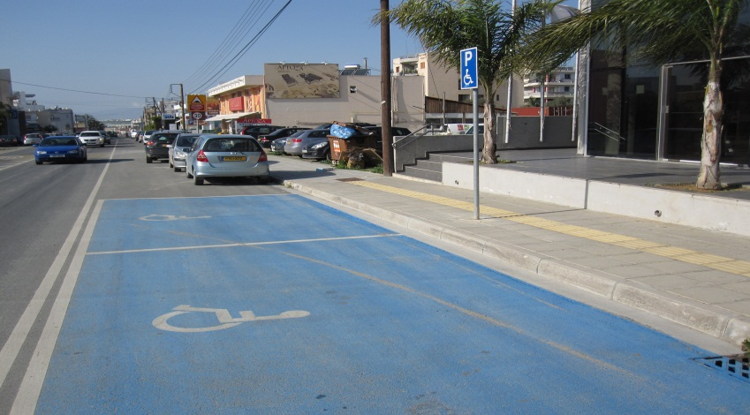

5. Πώς πρέπει να τοποθετείται το Δελτίο Στάθμευσης

Το Δελτίο Στάθμευσης τοποθετείται στο πάνω μέρος του ανεμοθώρακα του αυτοκινήτου, μέσα στο οποίο επιβαίνει το άτομο με αναπηρία και το μπροστινό μέρος του δελτίου, που φέρει αναπηρικό σήμα πρέπει να είναι ορατό.

Το Δελτίο χρησιμοποιείται μόνο όταν ο δικαιούχος κάνει χρήση του δικαιώματος στάθμευσης στους χώρους που αναφέρονται στην ερ.4 πιο πάνω.

Μπορεί να χρησιμοποιηθεί σε οποιοδήποτε αυτοκίνητο επιβαίνει το άτομο με αναπηρία, ακόμα και εάν δεν οδηγεί το ίδιο ή αν το αυτοκίνητο δεν είναι δικό του.

6. Οι Υποχρεώσεις του κατόχου του Δελτίου Στάθμευσης

(α) Ο δικαιούχος φέρει ευθύνη για τη σωστή και εύλογη χρήση του Δελτίου Στάθμευσης.

(β) Η χρήση του δελτίου στάθμευσης επιτρέπεται μόνο από και για τον δικαιούχο του δελτίου σε οποιοδήποτε αυτοκίνητο τον μεταφέρει.

Νοείται ότι επιτρέπεται η χρήση του δελτίου στάθμευσης από το συνοδό του δικαιούχου αν ο δικαιούχος κατεβαίνει προσωρινά από το αυτοκίνητο και ο συνοδός του παραμένει στο αυτοκίνητο περιμένοντας τον δικαιούχο να επιστρέψει.

(γ) Πρέπει να διασφαλίζεται η καλή κατάσταση του δελτίου, ώστε όλες οι πληροφορίες να είναι ευανάγνωστες, και σε περίπτωση που για οποιοδήποτε λόγο δεν είναι ευανάγνωστες, τότε το δελτίο στάθμευσης πρέπει να αντικαθίσταται κατόπιν σχετικής αίτησης στο ΤΚΕΑΑ

δ) αν για οποιοδήποτε λόγο το Δελτίο δεν εξυπηρετεί ή δεν είναι απαραίτητο πλέον στο άτομο με αναπηρία, ΠΡΕΠΕΙ ΝΑ ΕΠΙΣΤΡΕΦΕΤΑΙ στο ΤΚΕΑΑ.

7. Κυρώσεις για τη μη ορθή χρήση του Δελτίου Στάθμευσης

Κάτοχος Δελτίου Στάθμευσης που σταθμεύει κατά παράβαση των πιο πάνω διατάξεων του Νόμου διαπράττει αδίκημα που τιμωρείται με χρηματική ποινή μέχρι €855. Το αδίκημα ρυθμίζεται και με εξώδικο πρόστιμο.

8. Κακή χρήση των χώρων στάθμευσης από μη δικαιούχους

Όποιος χρησιμοποιεί Δελτίο Στάθμευσης χωρίς να είναι δικαιούχος ή σταθμεύει σε χώρο στάθμευσης που προορίζεται για άτομα με αναπηρίες χωρίς να είναι κάτοχος Δελτίου Στάθμευσης διαπράττει αδίκημα που τιμωρείται με ποινή φυλάκισης μέχρι ένα έτος ή με χρηματική ποινή μέχρι €1.285 ή και με τις δύο αυτές ποινές. Το αδίκημα ρυθμίζεται και με εξώδικο πρόστιμο.

9. Η χρήση του Δελτίου σε κράτη μέλη της Ευρωπαϊκής Ένωσης

Το Μπλε Δελτίο Στάθμευσης ισχύει για όλα τα κράτη μέλη της Ε.Ε. Ο δικαιούχος όμως πρέπει να ενημερώνεται για τα δικαιώματα που του παρέχει το Δελτίο από τις αρχές της χώρας που επισκέπτεται, αφού αυτά είναι διαφορετικά από χώρα σε χώρα.

10. Υποβολή αιτήσεων και πληροφορίες

Οι ενδιαφερόμενοι πολίτες μπορούν να υποβάλλουν τις αιτήσεις τους είτε δια χειρός στα γραφεία του ΤΚΕΑΑ, Λεωφ. Αρχ. Μακαρίου Γ΄ 67, Λατσιά, είτε ταχυδρομικώς στη διεύθυνση: Τμήμα Κοινωνικής Ενσωμάτωσης Ατόμων με Αναπηρίες, 1430 Λευκωσία.

Έντυπα αιτήσεων υπάρχουν διαθέσιμα στην ιστοσελίδα του ΤΚΕΑΑ www.mlsi.gov.cy/dsid ή στα γραφεία του ΤΚΕΑΑ ή στα Κέντρα Εξυπηρέτησης του Πολίτη.

Για πληροφορίες στα τηλ. 22 815 015 ή 22 815 061.

